Fecha: 29 de octubre de 2013

Boletín de prensa Nº 865

MEDIOS DE COMUNICACIÓN Y ALCALDÍA PACTAN ACUERDO PARA EVITAR LESIONADOS CON PÓLVORA

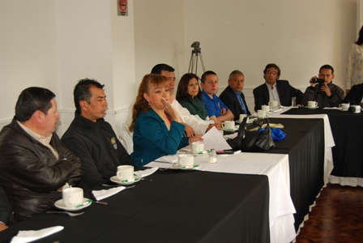

En Pasto no hay, ni habrá una sola persona autorizada para distribuir o comercializar pólvora, afirmó el secretario de Gobierno Gustavo Núñez Guerrero, quien advirtió que aplicarán sanciones drásticas para quien insista en infringir las normas. La declaración fue hecha en el marco de la alianza entre la Alcaldía de Pasto y los periodistas de los diferentes espacios de comunicación y cuya iniciativa es liderada por la representante de la Voz del Pueblo, Lucy Saldaña Bravo.

Durante el acto en el que estuvo presente la secretaria de Salud, Carola Muñoz Rodríguez, se pactó una nueva estrategia que busca sensibilizar a los ciudadanos del Municipio de Pasto a través de mensajes y acciones que serán divulgadas por los líderes de opinión en sus espacios informativos.

El secretario de Gobierno agregó que la Administración Municipal pagará recompensas a quien suministre información de los sitios donde se está comercializando la pólvora, ya que el objetivo es claro, "cero quemados en esta navidad y año nuevo". Por su parte representantes de los medios de comunicación se comprometieron a fortalecer la estrategia que permita a Pasto ser la primera ciudad en Colombia donde en esta época decembrina y fin de año, no se registre una sola persona quemada.

Contacto: Secretario de Gobierno, Gustavo Núñez Guerrero. Celular: 3206886274

NO HABRÁ DEVOLUCIÓN DE DINEROS POR CONCEPTO DE INFRACCIONES DE TRÁNSITO

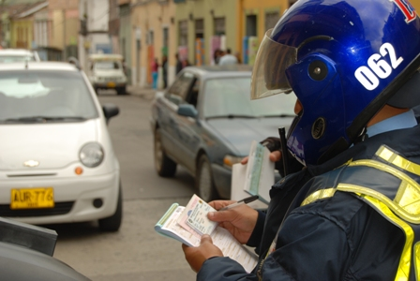

Frente a los comentarios que se han suscitado en los últimos días donde se menciona que la Secretaría de Transporte Municipal estaría en la obligación de hacer la devolución de 3.600 millones de pesos a los conductores infractores sancionados antes del 31 de diciembre de 2011, el secretario del organismo Guillermo Villota Gómez, precisó que no es cierto que la dependencia tenga que reintegrar dichos recursos e invitó a la comunidad a no dejarse engañar.

Villota Gómez informó que los convenios que se firmaron en 2011 hacia atrás con la Policía Nacional, tiene presunción de legalidad, es decir, que están ajustados a la Ley y no existe un concepto o un fallo de autoridad competente contrario que obligue a la entidad a reintegrar recursos que han sido cancelados por concepto de multas.
Así mismo, manifestó que en la administración del alcalde Harold Guerrero López, la Secretaría de Tránsito no ha realizado ningún convenio con la Policía Nacional. El funcionario invitó a la comunidad, informarse respecto al tema con funcionarios de la dependencia para evitar rumores.

Contacto: Secretario de Tránsito y Transporte, Guillermo Villota Gómez. Celular: 3175010861

PRESENTARÁN ANTE COMUNIDAD EDUCATIVA, LEY DE CONVIVENCIA ESCOLAR

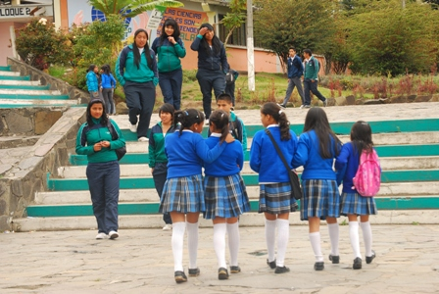

Este miércoles 30 de octubre a partir de las 8:00 de la mañana en las instalaciones de la Defensoría del Pueblo, se llevará a cabo la socialización de la Ley de Convivencia Escolar. El evento que estará precedido por funcionarios de la Secretaría de Educación, busca evitar casos de Bullying o matoneo, además de cualquier tipo de violencia.

El secretario de la dependencia, Jaime Guerrero Vinueza, informó que durante el acto donde estarán presentes delegados y/o representantes de la Procuraduría, Contraloría, Personería, Concejo Municipal, directivos, docentes, estudiantes y padres de familia, se explicarán los alcances de la norma y su reglamentación en los establecimientos educativos.

En la reunión en la que se hablará de convivencia por parte de un experto, tendrá como fin crear el Comité Municipal de Convivencia que estará integrado por un representante de las entidades de control y quienes serán los encargados de trazar la ruta de intervención en las instituciones educativas.

El funcionario precisó que los rectores, docentes, coordinadores, estudiantes y padres de familia, serán capacitados en la aplicación de la Ley, con profesionales de la Universidad Cooperativa de Colombia para luego conformar el Comité de Convivencia en cada institución y prevenir la deserción escolar, la cual es causada en buena medida por la violencia.

Contacto: Secretario de Educación, Jaime Guerrero Vinueza. Celular: 3164244300

CENTRO HISTÓRICO DE PASTO, UN COMPROMISO DE TODOS

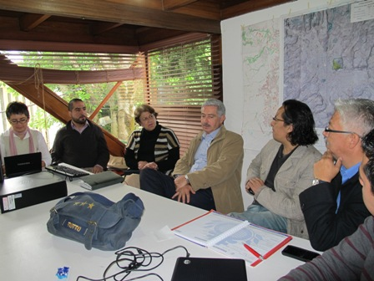

Los miembros del Comité Técnico del Consejo Departamental de Patrimonio, se reunieron en las instalaciones del Plan de Ordenamiento Territorial para hacer una revisión conjunta de los avances en la formulación del POT y la articulación con el PEMP (Plan Especial de Manejo y Protección) para el proceso de construcción y articulación de la normativa.

Durante el encuentro se trataron temas como la modificación del perímetro del área de influencia (centro histórico) y los niveles de intervención, el procedimiento de aprobación de intervenciones en inmuebles de conservación y los incentivos económicos y tributarios. Todos los puntos analizados se llevarán ante el Consejo Nacional de Patrimonio para su aprobación.

En la reunión se hicieron presentes, la subsecretaria de Ordenamiento Territorial, Alejandra Delgado Noguera; Alejandro Erazo, representante de la Gobernación de Nariño; María del Socorro Urbano, de la Sociedad Colombiana de Arquitectos; Jaime Fonseca, director del Programa de Arquitectura de la Universidad de Nariño; Raúl Díaz del Castillo y Jairo Moreno del equipo del POT.

Contacto: Secretario de Planeación, Víctor Raúl Erazo Paz. Celular: 3182852213

PAVIMENTACIÓN CALLE 15ª BARRIO EL PROGRESO Y CALLE 16ª SECTOR LAS FERIAS

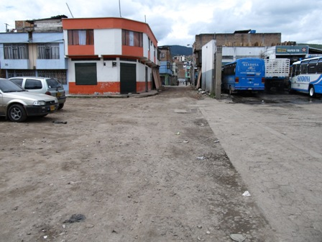

Más de 166 millones de pesos se invertirán en el mejoramiento con pavimento rígido de la calle 15ª entre carreras 7b y 9 del barrio El Progreso y la calle 16ª entre carreras 8 y 8ª del barrio Las Ferias. El secretario de Infraestructura, Jhon Fredy Burbano Pantoja, explicó que el proceso contemplado en cabildos y viabilizado por el alcalde, Harold Guerrero López, será entregado en los dos sectores a finales de noviembre.

El funcionario informó que la comunidad está ansiosa por la inauguración de las obras que mejorarán ostensiblemente la movilidad y calidad de vida de los vecinos del sector. Al mismo tiempo recordó que el contratista del proyecto es el ingeniero Andrés Martínez y la supervisión está a cargo del ingeniero Byron Guevara, Profesional Universitario de la Secretaría de Infraestructura y Valorización.

Contacto: Secretario de Infraestructura, Jhon Fredy Burbano Pantoja. Celular: 3166901835

ADELANTAN PROYECTOS PARA PLAZAS DE MERCADO

El Director de Plazas de Mercado, Germán Gómez Solarte, informó que la dependencia adelanta varios proyectos tendientes a mejorar las condiciones físicas, económicas y de seguridad para los centros de abasto. Una primera iniciativa que está en marcha, es la adquisición e instalación de 10 video cámaras. Seis de ellas se ubicarán en El Potrerillo, dos en el mercado Los Dos Puentes y las restantes en El Tejar. Se espera a inicios del próximo año, haber instalado el total de los elementos tecnológicos.

El funcionario indicó que otro de los procesos hace referencia a la inversión de recursos para mejoramiento de infraestructura que permitirá disminuir los riesgos que se presentan por lluvias y recalcó que los usuarios de las plazas serán capacitados en gestión del riesgo de desastres. Al mismo tiempo señaló que para diciembre se llevará a cabo una feria de impulso comercial con el propósito de dinamizar la economía del sector y fomentar la compra a los usuarios legalmente establecidos.

Finalmente aclaró respecto a los créditos con Bancoldex que se vienen ejecutando con operadores locales, la Dirección de Plazas de Mercado y la Secretaría de Desarrollo Económico, únicamente juega un papel facilitador y no tiene injerencia en la aprobación, caracterización del crédito, plazo y demás condiciones que establecen las entidades financieras. Gómez Solarte invitó a los comerciantes de las plazas, unirse en torno a las iniciativas que emprende la dirección. “Lo que queremos es unificar criterios, posiciones. Si hay desacuerdo, construirlos armónicamente para que se generen soluciones”.

Contacto: Director de Plazas de Mercado, Germán Gómez Solarte. Celular: 3187304453

AVANZAN ELIMINATORIAS DEL ONCEAVO CONCURSO DE MÚSICA CAMPESINA

Los corregimientos de La Caldera y la Vereda Villa María de Mapachico, han sido hasta el momento los primeros escenarios de las dos eliminatorias de la versión 11 del Concurso Municipal de Música Campesina que organiza la Secretaría de Cultura de la Alcaldía de Pasto con el fin de promover y destacar el talento musical del sector. En la Caldera, donde se desarrolló el lanzamiento del concurso, se presentaron ocho grupos, de los cuales fueron seleccionados tres: Combinación Sureña, Manantial y Raisales.

En la vereda Villa María del corregimiento de Mapachico, se presentaron seis agrupaciones y fueron seleccionados: Sol de América, Raíces de San Juan y los Montañeros. La tercera eliminatoria se realizará el próximo jueves 3 de noviembre en el corregimiento de Santa Bárbara. La Secretaría de Cultura extiende la invitación a la comunidad en general a participar de estos eventos que buscan fortalecer los espacios culturales del sector rural del Municipio, además de conocer los atractivos turísticos de los corregimientos.

Contacto: Secretario de Cultura, Álvaro José Gomezjurado Garzón. Celular: 3016998027

HABITANTES DE LAS AMÉRICAS SENSIBILIZADOS EN MANEJO DE RESIDUOS SÓLIDOS

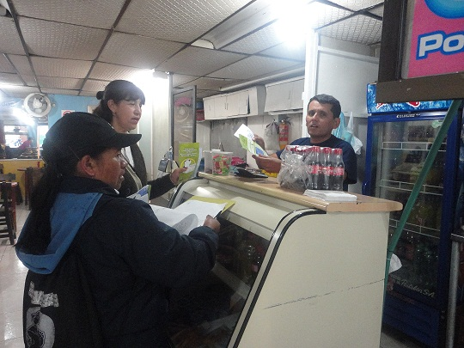

Frente a las necesidades presentadas por la comunidad y la Junta de Acción Comunal del barrio Las Américas correspondiente al inadecuado manejo de residuos sólidos en unidades residenciales y establecimientos de comercio, la Empresa Metropolitana de Aseo S.A E.S.P, realizó una nueva jornada de sensibilización que incluyó manejo de residuos sólidos, respeto por los horarios de recolección, información sobre los horarios de barrido y comparendo ambiental.

Durante esta jornada, fueron atendidos los sectores comprendidos entre la carrera 23 hasta la Avenida Las Américas y la calle 12 hasta la calle 15. Liderando la campaña Ciudad Limpia, vecinos del sector acogieron la estrategia de mantener limpio su sector y atender el llamado de la empresa toda vez que se requiere apoyo de los ciudadanos.

Contacto: Jefe Oficina Comunicaciones EMAS, Catalina Bucheli. Celular: 3007791661 3176592189

Pasto Transformación Productiva

María Paula Chavarriaga Rosero

Jefe Oficina de Comunicación Social
Alcaldía de Pasto

